更正（澄清）内容（一）

一、以下为澄清或者修改的内容

1、原招标文件 第六章采购需求：“二、采购清单及技术规格要求：星空园补料72套墓型（图形为浮雕）：清单：

现更正为：

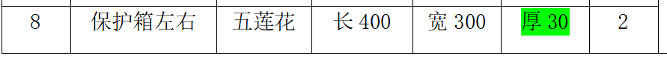；

原招标文件 “二、采购清单及技术规格要求：星空园补料72套墓型（图形为浮雕）：清单：，

现更正为：

。

二、其他内容不变。

江苏中瀚工程项目管理咨询有限公司

2026年5月28日

